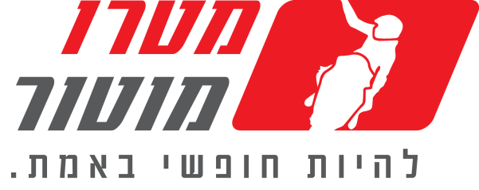

לאחר השקת דגמי האנדורו 2018
מתחיל שיווק אופנועי הטריאל של BETA

מטרו מוטור, יבואנית אופנועי השטח של Beta האיטלקית, מודיעה על התחלת שיווק ליין דגמי הטריאל 2018
של Beta, יצרנית כלי השטח האיטלקית. Beta מתמחה בייצור דגמי טריאל כבר משנות ה-80', וזכתה מאז ב- 13 אליפויות עולם וביותר מ-100 תחרויות ארציות בתחום.

אופנועי הטריאל שיתחילו את שיווקם הם דגמי ה- EVO 2Tהחדשים (2018) בנפחים של 125, 250 ו-300.

Beta EVO 2T

דגמי ה-EVO הדו-פעימתיים החדשים שופרו ועודכנו כדי לתת חוויה טריאל חלקה עוד יותר. המנוע המעודכן מציע חיכוך מופחת וכתוצאה מכך עלייה בביצועים ובחלקות אספקת הכח בתחום הסל"ד הנמוך. הבולמים כוילו מחדש וכעת הם עוד יותר פרוגרסיביים, ובעלי יכולת שיכוך וספיגה משופרים. החישוקים בדגמי 2018, מחוזקים באזור צלחת הבלימה וגלגלי השיניים לטובת אפשרות לביצועים אגרסיביים.

מבחינת עיצוב, מציגים דגמי ה-EVO החדשים גרפיקות חדשות על גבי שילדת האלומיניום, וגלגלים שחורים עם מדבקות אדומות לבנות להשלמת המראה.

מחירי השקה לדגמי הטריאל של Beta:

EVO 125: 27,985 ₪
EVO 250: 33,985 ₪
300:EVO 34,985 ₪

